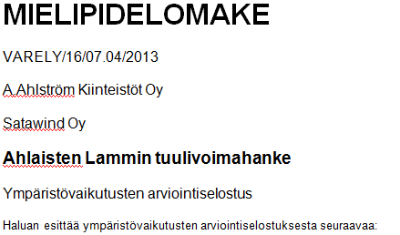

_x__

Mielipiteen esittäjä:

Nimi:

Osoite:

